インターネット上の著作権情報に関する新たな
アーキテクチャの設計及び実装

慶応義塾大学総合政策学部
村上陽子
yoko@sfc.wide.ad.jp

指導教員
村井純
徳田英幸

平成11年2月3日

Abstract

Internet achieved the environment of sharing information all over the world and made it possible for not only publishers but also individuals to send out their thought and works. It means that every individual holds, manages and utilizes one's own copyright. However there is no system to manage copyright information of all digital contents on the current internet.
As a result, there are cases such that objects on the internet have no copyright information, or even if it has, there is no way to refer to that information. It is also difficult to interpret and execute terms of authorizing included in the copyright information. This causes a lot of serious problems today.
For example, even if the copyright holder permits the use of that material broadly, the will of the copyright holder must be shown in some way, or the user will be limited to use the material by the current law. This will result not only restricting the usage of the copyright more than it meant to be, but resulting to infringe the copyright.
Also, even if the copyright information is set, it is easy to use the copyright material exceeding the copyright holder’s will, because there is no complete way to limit the usage of the material exceeding the permission set by the copyright holder. This will result to an infringement of the copyright and the loss of incentive of the copyright holder to express the copyright notice on the Internet.
To find a solution for this, this paper proposes a new protocol and describing language to create an architecture for copyright information management on the internet. This enables authors to attach copyright information to every object on the internet and make it refered from anywhere in the world. In addition, it also realizes authors' intentions included in copyright information.
This paper describes the design and implementation of the prototype composed of an assistant system to create copyright information, copyright server and object server, which is implementing the newly proposed protocol and describing language, and evaluates the whole architecture of copyright infromation management on the internet.

概要

インターネットは、個人を発信主体とした自由な情報の共有が可能な環境を実現した。
これにより、個人は自ら著作権を所有し、管理し、実現する立場となったが、現在、社会で機能している著作権を管理するシステムでは、因数の多い各個人がインターネット上で公開するデジタルコンテンツに対する著作権を正しく取り扱うための仕組みとしては、機能しない。

そのため、インターネット上の著作物には著作権情報が示されない、或いは示されてはいるが参照できない、あるいは参照できるが遵守されない、といった問題が生じている。例えば、著作権者が著作物の利用に関して幅の広い権利を許可する意思を持っていたとしても、その意思が利用者に伝わらない場合には、利用者がその著作物を利用できる範囲は、法律によって非常に狭い範囲に限定されてしまう。このことは、必要以上に著作物の自由な利用を制限するのみならず、逆に著作権の侵害を引き起こす原因ともなっている。

また、著作権情報を設定しても、著作物に対する使用条件に合致しない利用を確実に
不可能にする手段がないため、許諾範囲を超えた利用も事実上可能である。さらに、これが著作権侵害を誘発するという側面もあり、著作権者にとって著作権情報を表示するインセンティブはおのずと低くなる。その結果、必要な情報も伝達されなくなる、という悪循環がおきることになる。

このような問題を解決するため、本論文では、インターネット上の全てのオブジェクトに、著作者個人が、適切な著作権情報を付属させることができ、その情報をインターネット上あらゆるところから参照可能にし、著作権者の意思を実現することができる環境を目指して、使用条件を的確に記述するための「著作権情報記述言語」、およびその情報を
円滑に交換するための「著作権情報転送プロトコル」を提案する。

また、この著作権情報参照のアーキテクチャとプロトコルの評価のためのプロトタイプとして、提案した記述言語による使用情報を生成する「著作権情報作成支援システム」、および著作権情報転送プロトコルを実装した、「著作権情報サーバ」とそれを利用するクライアントを設計・実装し、アーキテクチャの評価を行う。

目次

第1章 序論 7
1.1. 問題意識 7
1.2. 本論文の構成 8
第2章 インターネット上の著作権 9
2.1. インターネット上の著作権 9
2.1.1. 基準とする法律 9
2.1.2. 対象となる著作物の種類 10
2.1.3. 著作権の保護期間 10
2.1.4. 著作権者に認められる権利 11
2.1.5. 著作権の制限 11
2.2. 関連研究 11
第3章 設計概要 13
3.1. 設計方針 13
3.2. 基本設計 15
第4章 著作権情報記述言語の設計 19
4.1. 要求事項 19
4.2. 基本機能 19
4.3. 文法 19
4.4. 項目 20
4.5. 値 21
第5章 著作権情報転送プロトコルの設計 23
5.1. 要求事項 23
5.2. 基本機能 23
5.3. 仕様 24
5.3.1. 概要 24
5.3.2. 認証・通信路の暗号化 24
5.3.3. コマンド 24
5.3.4. レスポンス 25
第6章 プロトタイプの設計 26
6.1. 登場人物 26
6.1. システムの構成要素 26
6.1.1. 著作権情報サーバ 26
6.1.2. オブジェクトサーバ 27
6.1.3. 著作権情報作成支援システム 29
6.1.3.1 要求事項 29
6.1.3.2 設計 30
6.2. 処理の流れ 30
6.2.1. 著作権情報の登録 30
6.2.1. 著作権情報の参照 30
第7章 実装 33
7.1. 著作権情報作成支援システム 33
7.2. 著作権情報サーバ 36
7.3. オブジェクトサーバ 38
第8章 評価 40
第9章 結論 42
9.1. まとめ 42
9.2. 今後の課題 42
謝辞 44
参考文献 45
付録 著作権情報転送プロトコルの仕様書 46

図目次

図 1 構成要素 13
図 2 基本設計図 14
図 3 基本設計モデル1 16
図 4 基本設計モデル2 16
図 5 登録部分のステータスダイアグラム 17
図 6 参照部分のステータスダイアグラム 18
図 7プロトタイプ登録部分のステートダイアグラム 31
図 8 プロトタイプ参照部分のステートダイアグラム 32
図 9著作権情報作成支援システム 34
図 10 著作権情報作成支援システム 35
図 11 著作権情報サーバインターフェース 37
図 12 オブジェクトサーバ 38
図 13 実装の全体像 39

表目次

表 1著作権情報の項目 20
表 2 著作物の種類と使用条件 21
表 3 コマンド一覧 24
表 4 レスポンス1桁目 25
表 5 レスポンス2桁目 25
表 6 使用条件の実現場所と実現方法の具体例 28
表 7 その他の著作権情報の実現場所と実現方法の具体例 29
表 8 著作権情報サーバ保有データ 36
表 9 評価の結果 41

序論

問題意識

インターネットは、デジタルテクノロジを社会に浸透させ、個人を発信主体とした自由な情報の共有が可能な環境を実現した。

これにより、個人は自ら著作権を所有し、管理し、実現する立場となったが、現在、社会で機能している著作権を管理するシステムでは、因数の多い各個人がインターネット上で公開するデジタルコンテンツに対する著作権を正しく取り扱うための仕組みにとしては、機能しない。

まず、第1に、自分の著作物の使用条件を設定するための法的知識がない場合が多く、 それを補うためのサポートシステムが存在しない。

一口に著作権といってもそこに含まれる権利は多様であり、さらに著作物の種類によって 認められる権利の種類も異なる。著作権者になったものの、専門的な法律知識を持たない個人にとっては、自分がどのような権利を持つのか、また、自分の権利をどのように利用できるかが分からない場合が多く、このような状況の下、何らのサポートもなしに一からその許諾条件等を設定するのは非常に困難である。

この結果、大多数の著作権表示は、利用許諾範囲に関しては殆ど情報のない「copyright (c) 著作年著作者名」のみになっているのが現状である。著作権者の意思が明確になっていない以上、 利用者が個別の許諾なく利用できる範囲は法律によって著作権が制限を受ける範囲でしかなく、たとえ著作権者の意思がそれ以上の利用を許すものであったとしても、利用者はそれを知ることが出来ない。

第2に、たとえ著作権情報を設定できたとしても、インターネット上の全ての著作物に対してそれを一意に識別し、確実に参照するためのシステムは存在しない。

著作物に著作権情報が含まれる場合はよいが、イメージやオーディオ、ビデオといった著作権表示を付加することが困難なものに関しては、その著作物を利用しようとする者が対応する著作権表示を見つけることすらできない場合もある。

第3に、著作権情報が利用者に示されても実現されず、利用者は簡単に許諾を得ていない利用を行うことが出来る。これは著作権侵害を誘発するのみならず、著作権情報を表示しようという著作権者のインセンティブを削いでしまう。

このように、インターネット上の著作物に対する著作権情報が明示されない、参照されない、実現されないことにより、著作権侵害や利用への躊躇等の弊害が生じており、ひいてはインターネットで情報を共有することへの不信にまでつながっている。インターネット・テクノロジが実現した自由な情報の共有が、著作権の問題によって抑制されかねない。

このような事態を解決するため、本論文ではインターネット上の全ての著作物に関して、

(1)著作権者の意思を明確にすること
(2)著作権者の意思を確実に参照可能にすること
(3)著作権者の意思が実現されること

を目標とし、これを実現するシステムを提案する。具体的には、インターネット上の全てのオブジェクトに著作権情報が付属し、それを参照できる環境の構築を目指し、著作権情報転送プロトコルと著作権情報設定インターフェースの設計及び実装、評価を行う。

本論文の構成

本論文では、2章でインターネットにおける著作権の問題についての考察を行い、現在の著作権法について概観する。 3章では、オブジェクトに著作権情報を付属させ、いつでもそれを参照可能とするシステムの設計概要について述べる。 4章、5章では、本論文が新規に提案する、著作権情報記述データ構造、および著作権情報転送プロトコルについて述べる。
6章では、著作権情報参照のメカニズムとプロトコルの評価のためのプロトタイプとして実装した著作権情報サーバおよび、著作権参照機能つきオブジェクトサーバ、著作権情報作成支援システムの設計について述べる。 7章では、著作権情報作成支援システム、著作権情報サーバ、および著作権参照機能つきオブジェクトサーバの実装について述べる。
8章では、実装と実験をとおして、本論文で提案する著作権参照メカニズムに対する評価を行う。

インターネット上の著作権

本章では、インターネットにおける著作権の特徴を考察すると共に、インターネット上の著作物に著作権情報を付属させようとする関連研究についていくつか例を挙げて検討する。

インターネット上の著作権

インターネット上の著作物について、著作権者・作者にいかなる権利が与えられ、どのように実現されるかについて、国際条約を基準として検討する。

基準とする法律

インターネット上の著作物の著作権については、まずどの法律を基準として検討するかが問題となる。インターネットにおける著作物の利用に国境はないが、著作権制度は国によって異なるため様々な法律が適用される可能性がある。
本論文においては、著作権制度の国際調和を目指したベルヌ条約・万国著作権条約、実演家等保護条約、世界知的所有権機関(WIPO)の条約を基準とすることにする。これは、各条約の締結国が少なくとも50以上であることから、最も世界に共通するものであり、将来さらに締結国が増えるものと予測するためである。

WIPOの加盟国数とその他の条約の締結国数の状況は以下のとおりである。

・WIPO加盟国 169ヶ国
・ベルヌ条約加盟国 130ヶ国
・万国著作権条約締結国 97ヶ国
・実演家等保護条約締結国 56ヶ国
（平成10年4月現在）

対象となる著作物の種類

著作権法の保護の対象となる著作物として、ベルヌ条約の第2条1項は「文学的及び美術的著作物」に以下のものを挙げている。

・書籍、小冊子、その他の文書
・講演、演説、説教、その他これらと同性質の著作物
・演劇用または楽劇用の著作物
・舞踏、無言劇の著作物
・楽曲
・映画著作物
・素描、絵画
・建築、彫刻
・版画、版画の著作物
・写真の著作物
・応用美術の著作物
・図解、地図、地理学、地形学、建築学、その他の科学に関する図面
・略図、模型のような文芸
・学術、美術の範囲に属する全ての製作物
- 素材の選択又は配列によつて知的創作物を形成する文学的・美術的著作物の編集物

さらに、1996年WIPO著作権条約で以下のものが加えられた。

・コンピュータ・ソフトウェア(4)
・データベース(5)

建築や彫刻、版画や応用美術の美術工芸品は有体物であるため、インターネット上では写真の著作物や絵画といった形態をとる。しかし、例えばこれを見た者が全く同じ建築物を作れば、写真ではなくもとの建築に対する著作権侵害となるため、やはり保護の対象となる。

著作権の保護期間

ベルヌ条約は、著作物の保護期間を著作権者の生存中および死後50年、無名・変名の場合は適法に公衆に提供されてから50年と定める。

著作権者に認められる権利

著作権者に認めれられる権利として、ベルヌ条約は以下のものを挙げている。

・翻訳権(8)
・複製権（録音・録画も含む）(9)
・上演・演奏権(11)
・放送権(11の2)
・朗読権(11の3)
・翻案・編曲その他の改作権(12)
・映画化権・上演権(14)
・追求権(14の3)
・著作者人格権（指名表示、改変、名誉毀損）(6の2I)

さらに、1996年WIPO著作権条約では以下の権利が付け加えられた。

・頒布権(6)
・商業的貸与権(7)
・送信可能化権(8)

著作権の制限

ベルヌ条約は、目的上正当な範囲内で行われることを条件として、既に公表されている著作物の引用は適法であると示している。（10条1項）

関連研究

本研究と類似する関連研究として、コピーマートと超流通、Transcopyrightを取りあげ、1.1節で述べた本研究の目的と照らし合わせた検討を行う。

コピーマート
コピーマートは、著作権情報のデータベース（著作権データベース）と著作物のデータベース（コピーマーケット）からなるシステムである。著作権者が著作物と著作権情報とを登録しておくと、利用者がコピーマーケットから著作物のコピーを入手する際に、著作権情報が提示されるが、その中に使用条件が含まれる。

超流通
超流通は、コンテンツに「超流通ラベル」と呼ばれる著作権情報を埋め込み、「超流通ラベルリーダ」によってラベルを読み込み、使用状況を管理するシステムである。超流通は、主にソフトウェアの使用に対する課金を行うことを目的とし、使用条件は「超流通ラベル」に含まれる。

Transcopyright
Transcopyrightは、ネットワーク上の著作物を双方向にリンクすることにより、複製ではなく引用という形で利用を行うシステムである。各著作物には著作権情報へのリンクがはってあり、そこに使用条件が含まれる。

コピーマートは、著作物を利用者に渡す際の合意・契約システムであるため、著作権者の意思を明確化し、利用者に参照可能としている。しかし、課金を目的としてその管理には民間データベース事業が想定されて、管理が広域に分散されないためにスケーラビリティがなく、対象とする著作物が課金を伴うものに限定されてしまう。

超流通は、システムが使用条件に従って動作するため、著作権者の意思を実現する。しかし、使用条件が著作物に直接付属するため、使用条件の変化に動的に対応することができない。

Transcopyrightは、著作物及び著作権情報を分散管理するため、スケーラブルである。しかし、Transcopyrightは直接リンクできないオブジェクトに対応できないが、本システムではどのようなタイプのオブジェクトにも著作権情報を付属させることができる。

第3章で挙げた設計方針に基づいて3つの類似研究を検討したが、いずれもこの設計方針を全て満足させるものではないことが分かった。

設計概要

本章では、第2章で述べた問題意識に基づき、インターネット上のすべてのオブジェクトに著作権情報を付属させ、いつでもそれを参照可能とするメカニズムを提案し、それを実現するシステムの設計概要を述べる。

設計方針

本研究では、インターネット上のすべてのオブジェクトに著作権情報を付属させ、いつでもそれを参照可能とするシステムの実現にあたって、下記の4点を要求事項とした。

(1) 誰でも簡単に著作権情報を作成できること
(2) 著作権情報が広域に分散し、スケーラブルに管理できること
(3) 必要な時に確実に参照できること
(4) 設定した使用条件が実現されること

本節では、これらの要求事項を満たす著作権システムの設計方針を述べる。

まず、本システムで扱うインターネット上の著作物の著作権に関連する構成要素について、以下のように定義する。
図 1 構成要素
著作物 | インターネット上で一意識別可能な URI で識別されるオブジェクト
著作権者 | インターネット上で一意識別可能なメールアドレスで識別される人物。  メールアドレスと本人の一致は電子証明書によって保証されるものとする。
著作権情報 | 著作者が定義し、オブジェクトを示すURI から一意に識別可能な 著作権に関する情報

以下にそれぞれの要求事項を満たすための必要機能を説明する。
(1) 著作権情報の作成支援と情報管理

インターネット上の全てのオブジェクトに著作権情報を付属させるには、誰もが簡単に著作権情報を作成できなければならない。また、作成された著作権情報はあらゆる地域からアクセスされ、それを参照したユーザが理解できる言語で提供されることが望ましい。また、システムが著作権情報を解釈し、使用条件にしたがったアクセス制限を実現できなければならい。これらを実現するため、本システムでは、自然言語で著作権情報を保持せずに、システムが解釈可能で、かつ、あらゆる言語に翻訳可能な、抽象化した形式で保持することを提案し、実際に「著作権情報記述言語」を設計する。

(2) 著作権情報の広域分散と参照

無数に存在するオブジェクトに対して著作権情報を付属させるためには、作成された著作権情報は広域に分散し、スケーラブルに管理されなければならない。「著作権情報記述言語」に従って作成された著作権情報は、したがって、それが対象とする著作物をインターネット上でアクセスサービスを行うサーバーと同一の管理組織によって、自律分散的に管理・運営されることとする。

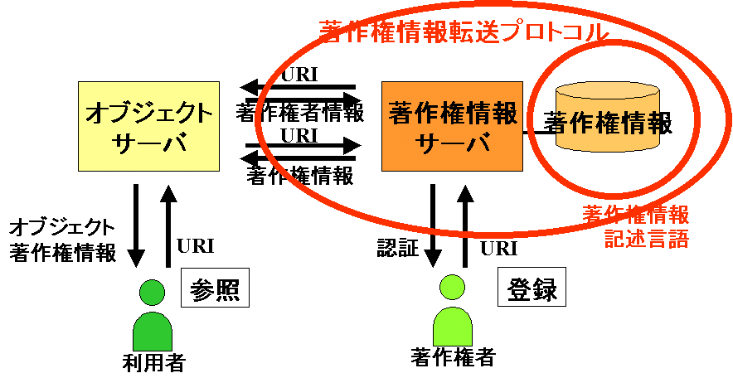
本システムでは、このように自律分散的に著作権を管理するシステムを「著作権情報サーバ」とよび、インターネット上からのアクセスを受け付け、回答を行う機能を持つ。本システムでは、インターネット上のすべての著作権情報を同一の方法で参照可能とするために、著作権情報サーバの共通インターフェースとして「著作権情報転送プロトコル」を提案する。また、分散された著作権情報サーバから目的の著作物の著作権を管理する著作権情報サーバを検索・特定するためのプロトコルもこれに含む。

図 2 基本設計図

基本設計

3.1 節で述べた機能を実現するシステムを利用して、著作権情報を作成・参照するメカニズムは以下のような流れとなる。

A. 著作権情報の登録
- 定義するデータ構造に従った著作権情報を作成する。
- 著作権者は著作権転送プロトコルを用いてオブジェクトの著作権情報を管理するサーバに登録を要求する。
- 登録を要求されたサーバは、著作権者の権利を確認した上で登録を許可あるいは拒否する。

B. 著作権情報の参照
- 著作権情報転送プロトコルにしたがって、目的の著作物に対する著作権情報サーバを定し、適切なサーバに参照を要求する。
- 著作権情報サーバは、要求された情報を要求者に回答する。

この B の機能は、著作物へのアクセスをサービスするサーバ（本論文ではオブジェクトサーバと呼ぶ。たとえば、ftpd、httpdなどがこれにあたる）に組み込むことにより、オブジェクトへのアクセスに対する制御を行うことができる。また、アクセスを行うクライアント（ Web ブラウザ ）に組み込むことにより、転送されたオブジェクトの詳細な扱いに関して制御を行うことができるようになる。

本論文では、このメカニズムを実現するために、下記の2つを設計し、提案する。

- 著作権情報記述言語
- 著作権情報転送プロトコル

本論文では、このメカニズムの評価を行うために、下記のコンポーネントを設計・実装し、メカニズム全体の評価を行う。

(1) 著作権情報記述言語の設計
(2) 著作権情報作成支援システムの設計
- 著作権情報転送プロトコルの設計
(4) 著作権情報転送プロトコルを実装する著作権情報サーバの設計
(5) 著作権情報確認機能を組み込むオブジェクトサーバの設計・実装

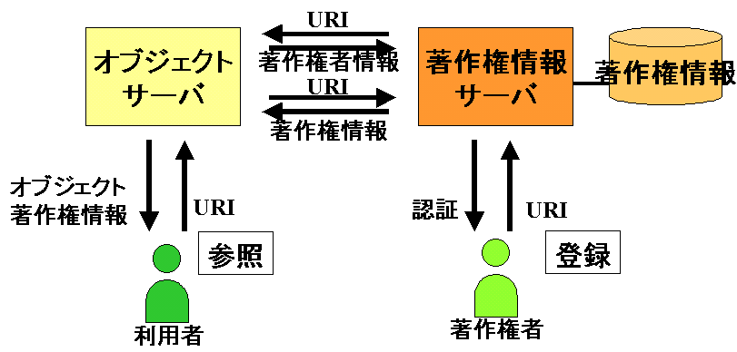

図 3 基本設計モデル1

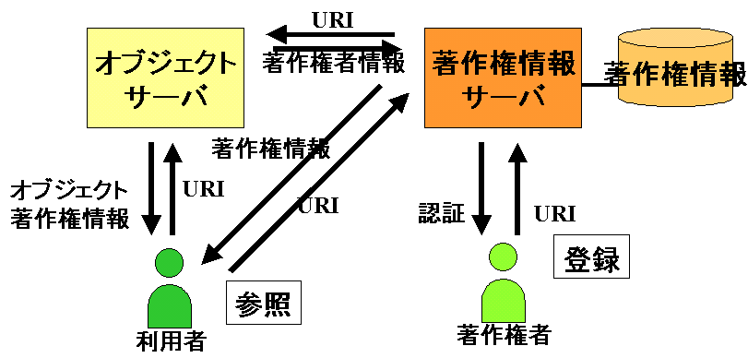

図 4 基本設計モデル2

図 5 登録部分のステータスダイアグラム

図 6 参照部分のステータスダイアグラム

著作権情報記述言語の設計

本章では、第3章で述べた基本設計に基づき、著作権情報記述言語の設計を行う。 著作権情報は、2.1節で述べたベルヌ条約などの国際条約を基準として設定する。

要求事項

以下の3点を著作権情報記述言語の要求事項とした。

・誰もが簡単に著作権情報を作成できなければならない
- 作成された著作権情報はあらゆる地域からアクセスされ、それを参照したユーザが理解できる言語で提供される
- システムが著作権情報を解釈し、使用条件にしたがったアクセス制限を実現できなければならい

基本機能

これらの要求事項を満たす著作権情報記述言語の基本機能を説明する。

- 条約で定められた権利に基づき、使用条件を記述することができる
- 設定項目につき、拡張することが出来る

文法

著作権情報は、全て「項目 = 値」を1行として記述する。項目および値は、制御文字を除くUS-ASCII文字を用いて示す。また、行末記号はCR(US-ASCII CR, キャリッジリターン)またはLF(US-ASCII LF, ラインフィード)またはCR LFと定義する。

項目

項目は、著作権情報に必要な情報を簡単なキーワードで示したものである。本論文では、2.1で述べた国際条約を基準に必要最低限の項目を定義するが、法律の改正や新たな権利の発生、社会の要求の変化等が生じ、項目の変更・追加が必要であることに関して広く合意が成されれば、項目の変更・追加もできることとする。これに対応するため、著作権情報記述言語にバージョンを設定し、著作権情報には必ずバージョン情報を入れる。

設定する項目を以下で示す。

表 1著作権情報の項目
分類 | 項目 | 内容
バージョン | version | 著作権情報記述言語のバージョン
著者・著作権者 | author | 著者
著者・著作権者 | author_email | 著者のemailアドレス
著者・著作権者 | copyright_holder | 著作権者
著者・著作権者 | copyright_holder_email | 著作権者のemailアドレス
著者・著作権者 | registrant | 代表登録者
著者・著作権者 | registrant_email | 代表登録者のemailアドレス
著者・著作権者 | other_author | 利用した著作物の著作権者
著者・著作権者 | other_author_email | 利用した著作物の著作権者のemailアドレス
著作年 | year | 著作年
著作物の種類 | text | 文章
著作物の種類 | image | 絵・写真などの静止画
著作物の種類 | audio | 音楽
著作物の種類 | video | 動画
著作物の種類 | program | プログラム
著作物の種類 | database | データベース
著作権の種類 | copyright_type | 著作権の種類
使用条件 | print | プリントアウト
使用条件 | download | ダウンロード
使用条件 | copy | 複製の作成
使用条件 | translate | 翻訳
使用条件 | perform | 上演
使用条件 | perform_music | 演奏
使用条件 | broadcast | 放送
使用条件 | recite | 朗読
使用条件 | adopt | 翻案
使用条件 | adopt_music | 編曲
使用条件 | change | 改変
使用条件 | dis_compile | 逆コンパイル
使用条件 | movie | 映画化
使用条件 | communicate | 送信可能化
使用条件 | distribute | 頒布
使用条件 | rental | 商業的貸与
著作権情報の表示方法 | show_copyright | 著作権情報の表示方法
許諾条件 | term | 許諾期間
許諾条件 | royalty | 使用料
許諾条件 | pay | 使用料の支払方法
保証 | guarantee | 保証
準拠法および管轄 | law | 準拠法
準拠法および管轄 | court | 専属管轄裁判所

使用条件は、著作権の種類によって項目が異なる。したがって、著作物の種類と必要な項目の例を以下に示す。

表 2 著作物の種類と使用条件

値

値は、項目に対応する著作権情報の内容である。使用条件及び著作権情報の表示方法は以下で定義する選択肢番号で記述し、その他については英語表記とする。以下、定義する選択肢とその番号を例示する。

- 0： 自由に可能
- 1： 営利目的以外可能
- 2：教育・引用目的のみ可能
- 3：個人利用のみ可能
- 4：禁止
- 5：個別に許諾が必要

氏名表示
- 0：表示しなくても良い
- 1：第一著者以外は省略してもよい
- 2：必ず著者全員を表示

改変
- 0：自由にしてよい
- 1：必要な程度で改変してよい
- 2：改変は一切禁止

著作権情報転送プロトコルの設計

本章では、第3章で述べた基本設計に基づき、著作権情報転送プロトコルの設計を行う。

要求事項

インターネット上の全てのオブジェクトに著作権情報を付属させ、いつでもそれを参照可能にするために、以下の2点を著作権情報転送プロトコルの要求事項とした。

- 作成された著作権情報は広域に分散し、スケーラブル管理されなければならない。
- インターネット上のすべての著作権情報を同一の方法で参照可能でなければならない

基本機能

これらの要求事項を満たす著作権情報転送プロトコルの基本機能を説明する。

登録部分

1) 著作権者の認証
著作権者本人のみが登録できるよう、なりすましを防ぐ。（ディジタル証明書を
用いた認証など）

2) 著作権者の確認
著作権情報を登録しようとする者が、実際にそのオブジェクトの著作権であるこ
とを確認できなければならない。

参照部分

1) 著作権情報の特定
URIに対応する著作権情報を参照する者が、対応する著作権情報を特定できなけ
ばならない。

登録及び参照両方に必要な基本機能として、著作権情報が途中で改竄・捏造されないよう、途中の通信路を暗号化し、著作権情報の信頼性を確保できなければならない。

仕様

以上の機能を実現する著作権情報転送プロトコルは、以下のような仕様となる。
仕様の詳細は、「付録：著作権情報転送プロトコルの仕様書」に記述する。

概要
著作権情報転送プロトコルは著作権情報サーバの共通インターフェースであり、stream型の接続とコマンド・レスポンスを使用する。

インターネットのTCPポート番号8150番を用いる。

認証・通信路の暗号化
ホストからの接続要求を受けた場合には、コマンドを受け付ける前に必ずホストの認証と通信の暗号化を行う。認証は、SASLが定める標準プロトコルを用いて行い、通信の暗号化は、インターネットドラフトが定めるTLSを使用して行う。

コマンド
コマンドは、コマンドワードとサブコマンド、パラメータで構成される。本プロトコルで使用するコマンド・サブコマンドとその機能は以下のように定める。

表 3 コマンド一覧
コマンド | サブコマンド | 機能
HELLO |  | 指定するポートで著作権情報サーバが動いていることを確認
VERSION |  | 著作権情報サーバのバージョンを確認
OWNER |  | オブジェクトの著作権者と登録者が一致することを確認
CRDATA | reg | 著作権情報を登録
CRDATA | get | 著作権情報を取得
CRDATA | stat | 著作権情報のステータスを確認
CRDATA | ver | 著作権情報のバージョンを確認
CRDATA | mod | 著作権情報を修正
CRDATA | del | 著作権情報を抹消
OBJECT |  | 著作権情報サーバがサポートするオブジェクトサーバを確認

著作権情報の登録･修正・抹消を行う場合には、オブジェクトの著作権者であることの確認を行う。これは、オブジェクトサーバにURIを渡してオブジェクトの著作権者のemailアドレスを受け取り、認証部分で受け取った証明書に含まれるemailアドレスとの一致を確認するというものである。すなわち、オブジェクトサーバはオブジェクトの著作権者に関する情報を持っていなければならない。

レスポンス
レスポンス行は3桁の数字で始まり、続けてテキストまたはステータスが転送される。
レスポンスの1桁目は、コマンドの成功・失敗等を大まかに示す。

表 4 レスポンス1桁目
1xx | 情報を与えるメッセージ（help, debug, version）
2xx | コマンド成功
3xx | コマンド失敗
4xx | サーバエラー

2桁目は機能的な分類を示す

表 5 レスポンス2桁目
x0x | 接続、設定、その他に関するメッセージ
x1x | クライアントの認証に関する機能
x2x | 著作権者の認証に関する機能
x3x | URIリストに関する機能
x4x | copyright dataに関する機能
x5x | オブジェクトサーバリストに関する機能
x8x | 個人の実装による拡張
x9x | デバッグ出力

プロトタイプの設計

本章では、著作権情報参照のメカニズムとプロトコルの評価のためのプロトタイプとして実装した著作権情報サーバおよび、著作権参照機能つきオブジェクトサーバ、著作権情報作成支援システムの設計について述べる。

登場人物

本システムは、登場人物として以下の者を想定する。

著作権者 | オブジェクトの著作権を持ち、著作権情報を登録する権利を持つ人
利用者 | オブジェクトサーバにオブジェクトを要求し、それを利用する人

システムの構成要素

システムの構成要素として、著作権情報を管理する著作権情報サーバとオブジェクトを管理するオブジェクトサーバ、著作権情報作成支援システムを設計する。

著作権情報サーバ
著作権情報サーバは、著作権情報転送プロトコルを使用してデータの送受信を行うサーバであり、著作権情報データベースとクライアント間のインターフェイスとなっており、クライアントからの接続を受け付けて、著作権情報データベースへのアクセスを提供する。

著作権情報データベースは、登録日時とURI、著作権者のemailアドレス、著作権情報とステータス情報を保有する。

著作権情報サーバの登録部分では、登録しようとする著作権者から証明書と署名を受け付けて認証及び通信路の暗号化を行う。次に、対応するオブジェクトサーバにURIを渡し、オブジェクトの著作権者のemailアドレスを受け取る。受け取ったemailアドレスと認証に使用した証明書に含まれるemailアドレスが一致すれば、著作権情報をデータベースに登録する。参照部分では、利用者から直接またはオブジェクトサーバからURIを受け取り、これに対応する著作権情報を返す。

著作権情報サーバは各ホストごとに導入することも可能であるが、多数のユーザを持つホストが複数ある場合、著作権情報の管理を確実に行うためには、1管理組織に1つ程度の著作権情報サーバを導入することが望ましい。

オブジェクトサーバ
オブジェクトサーバは、クライアントの要求を受けてオブジェクトを配信するサーバであり、httpdやftpd等を仮定している。

1つのオブジェクトサーバをサポートする著作権情報サーバは1つであり、複数の著作権情報サーバにまたがってサポートを受けることは出来ない。それぞれのオブジェクトサーバに対応する著作権情報サーバを一意に識別するためには、RFC2165に規定されるService Location Protocol(SLP)を用いることが望ましい。

登録の場面では、オブジェクトサーバは著作権情報サーバからURIを受け取ると、その著作権者のemailアドレスを返す。しかし、現状ではオブジェクトサーバがオブジェクトの著作権者のemailアドレスを返すという環境が実現されていないため、Unix上のファイルのオーナーを著作権者であると仮定し、LDAPサーバを用いてオーナーに対応する証明書を参照し、この証明書に含まれるemailアドレスを返すこととする。

参照の場面では、2つのモデルがあり、モデル1では、オブジェクトサーバは単純に要求されたオブジェクトを利用者に渡し、クライアントが著作権サーバから著作権情報を受け取って解釈する。モデル2では、利用者の要求によりオブジェクトサーバが著作権情報サーバにURIを渡し、対応する著作権情報を受け取る。この著作権情報をオブジェクトサーバが解釈するとともに、人の読める形式にして利用者に渡す。前者では、プリントアウト等のクライアントの機能を制御でき、後者では、著作権情報に含まれる条件に応じた表示の仕方や、使用条件に応じたオブジェクトへのアクセス制御ができる。以下、使用条件およびその他の項目につき、実現場所と実現方法の具体例を示す。

表 6 使用条件の実現場所と実現方法の具体例

項目 | 内容 | 実現場所 | 具体例
print | プリントアウト | クライアント | クライアントのプリントアウト機能を使用できなくする
download | ダウンロード | サーバ | サーバ側でクライアントが蓄積できない方法で転送するようにする
download | ダウンロード | クライアント | クライアントの「名前を付けて保存」機能を使用できなくする
copy | 複製 | クライアント | クライアントの「コピー」機能を使用できなくする
translate | 翻訳 | － | －
perform | 上演 | クライアント | クライアント側で映像を再生できなくする
perform_music | 演奏 | クライアント | クライアント側で曲を再生できなくする
broadcast | 放送 | － | －
recite | 朗読 | － | －
adopt | 翻案 | － | －
adopt_music | 編曲 | － | －
dis_compile | 逆コンパイル | クライアント | クライアントの逆コンパイル機能を使用できなくする
cinematograph | 映画化 | － | －
communicate | 送信可能化 | サーバ | オブジェクトに電子透かしを埋め込む
distribute | 頒布 | サーバ | オブジェクトに電子透かしを埋め込む
rental | 商業的貸与 | サーバ | オブジェクトに電子透かしを埋め込む

表 7 その他の著作権情報の実現場所と実現方法の具体例
項目 | 内容 | 実現方法 | 具体例
show_copyright | 著作権情報  の表示条件 | サーバ | サーバがクライアントにオブジェクトを転送する際に著作権情報も転送する
show_copyright | 著作権情報  の表示条件 | クライアント | クライアントがオブジェクトサーバにリクエストを送る前に、著作権情報サーバに著作権情報を要求する
term | 許諾期間 | サーバ | サーバ側でクライアントを認証し、許諾期間を経過したクライアントにアクセスさせないようにする
royality | 対価 | サーバ | サーバに、対価が支払われなければがオブジェクトを転送しない機能を追加する

今回はモデル2を採用し、著作権情報の表示条件を実現する。

オブジェクトサーバは利用者から要求を受けると、httpサーバにこのオブジェクトを要求し、加工して利用者に渡す。利用者はオブジェクトを受け取ると共にオブジェクトサーバに対して著作権情報を要求する。オブジェクトサーバは著作権情報サーバから受け取った著作権情報を人の読める形に変換して利用者に渡す。同時にオブジェクトサーバは著作権情報の表示条件を解析し、これに従った形で著作権情報を利用者に表示する。

著作権情報作成支援システム
本節では、著作権情報サーバに登録する著作権情報を作成するための支援システムについて述べる。

6.1.3.1 要求事項

1) 誰でも簡単に著作権情報を設定できる
法的な専門知識を持たない人にでも簡単に著作権情報が設定できるよう、作成の方法は簡単なものでなければならない。

2) 法的に矛盾がない使用条件の設定ができる
設定する著作権情報が法的に矛盾することのないように、著作権情報を作成する人を導かなければならない。

6.1.3.2 設計

著作権情報作成支援システムは、著作権者が著作権情報に関する質問に回答していくことで、最終的に著作権情報記述データ構造に従った著作権情報を生成し、著作権者に渡す。著作権情報を法的に矛盾のないものにするため、質問項目は前に入力された回答に応じて変えていく。

処理の流れ

著作権情報サーバ及び、著作権参照機能つきオブジェクトサーバ、著作権情報作成支援システムに関する処理の流れを以下に示す。

著作権情報の登録

- 著作権者は、著作権情報作成支援システムで必要項目を入力する
- 著作権情報作成支援システムは入力されたデータから著作権情報を作成し、著作権者に渡す
- 著作権者は著作権情報サーバにURIと署名、証明書、著作権情報を渡す
- 著作権情報サーバは、受け取ったURIをオブジェクトサーバに渡し、オブジェクトの著作権者のemailアドレスを受け取る
- 著作権情報サーバは、著作権者から受け取った証明書に含まれるemailアドレスとオブジェクトサーバから受け取ったemailアドレスとが一致するか確認する
- 一致していれば、そのURIと著作権情報を登録日時・著作権者のemailアドレスとともにデータベースに登録する

著作権情報の参照
今回の設計では、モデル2の参照方法を採用した。

- 利用者は、オブジェクトサーバにURIを渡す
- オブジェクトサーバは、著作権情報サーバにURIを渡し、著作権情報を受け取る
- オブジェクトサーバは、受け取った著作権情報を解釈するとともに、人が読める形式に変換した著作権情報とオブジェクトを利用者に返す

図 7プロトタイプ登録部分のステートダイアグラム

図 8 プロトタイプ参照部分のステートダイアグラム

実装

第7章では、第6章で設計した著作権情報作成支援システム、著作権情報サーバ、および著作権参照機能つきオブジェクトサーバの実装について述べる。

著作権情報作成支援システム

著作権情報作成支援システムは、SunOS5.6オペレーティングシステム上にPerlを用いたCGIとして実装した。登録者はWWWクライアントを起動し、入力フォームを要求する。登録者はフォームにデータを入力してインターフェースに送ると、インターフェースはその入力データに応じた空の入力フォームを再び登録者に送る。登録者によるデータ入力が全て完了すると、インターフェースは登録者が入力したデータを著作権情報記述言語で記述された著作権情報にして登録者に返す。

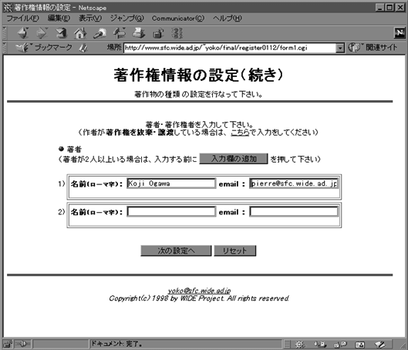

図 9著作権情報作成支援システム

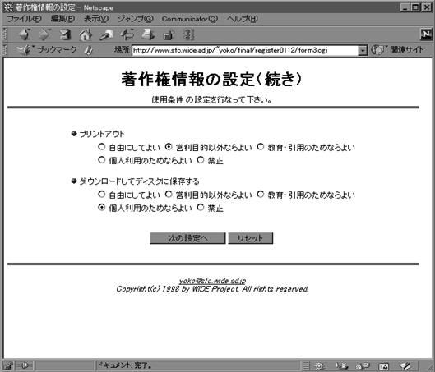

図 10 著作権情報作成支援システム

著作権情報サーバ

著作権情報サーバは、著作権情報転送プロトコルの仕様に基づき、SunOS5.6オペレーティングシステム上にperlを用いて実装した。

本実装では、著作権情報転送プロトコルが規定する全てのコマンド・レスポンスを実装したが、認証及び通信路の暗号化部分は実装しなかった。実際に運用する場合には、HTTPSサーバを用いて電子証明書と署名による認証・通信路の暗号化を行う。

著作権情報サーバが保有するデータベースはSQL言語を用いて実装し、インターフェースとしてPostrgeを使用した。データベースは、URI・オーナー・登録権者・著作権情報・登録日時・現在のステータスからなるURI dataテーブルと、著作権情報サーバがサポートするオブジェクトサーバ・その管理者のemailアドレスからなるオブジェクトサーバテーブルを保有する。

表 8 著作権情報サーバ保有データ
URI data table | date, URI, owner_email, registrant_email, crdata, status
object server table | object_server_name, admin_email

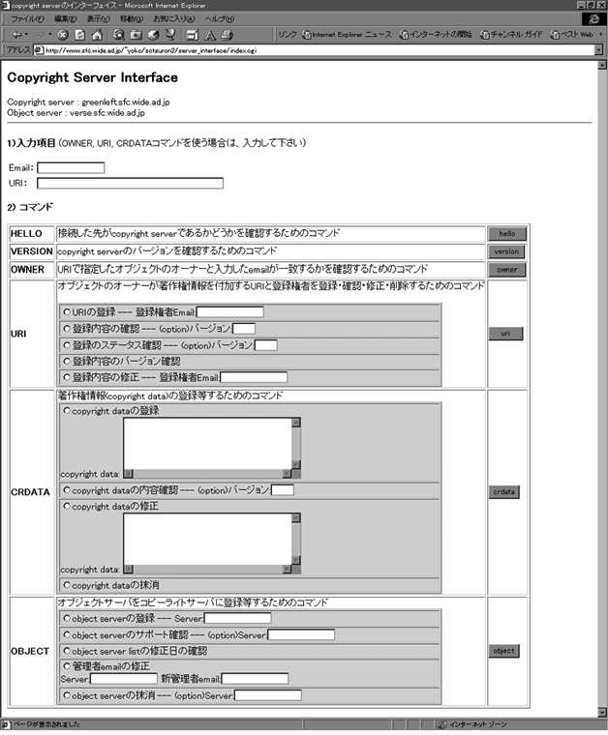

図 11 著作権情報サーバインターフェース

オブジェクトサーバ

オブジェクトサーバは、SunOS5.6オペレーティングシステム上にPerlを用いて実装した。

オーナーの証明書を参照するためのLDAPサーバは、ミシガン大学が開発したUM-LDAP version 3.3を使用した。

オブジェクトサーバに含まれる著作権情報変換モジュールは、perlを用いて実装した。このモジュールはWWWクライアントによって英語・日本語を判断し、著作権情報を各言語に変換して渡す。

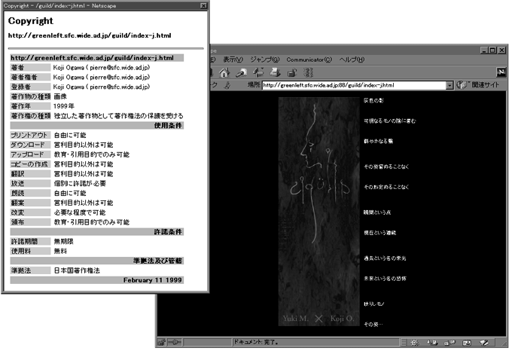

図 12 オブジェクトサーバ

図 13 実装の全体像

評価
本章では、著作権情報転送プロトコルおよび著作権情報記述言語につき、プロトタイプの設計及び実装をもとに、要求事項に関して評価を行う。
具体的には、SOIの98年度情報処理系論に本プロトタイプを適用した場合を仮定し、著作権情報サーバに蓄積されるデータ量および要求事項の実現の可否につて考察する。この際、先行研究である超流通に代表される著作権情報をコンテンツに埋め込む形式を適用した場合との比較を行うことにより、本研究の特徴を明確にした。
まず、試算の前提となる情報処理系論およびその著作権情報について述べる。
情報処理系論
情報処理系論は全13回あり、そのコンテンツは511個のHTMLファイルとこれに含まれる画像ファイル、14個のビデオファイルがある。今回は511個のHTMLファイルに同一の著作権情報を付加することとする。
著作権情報
情報処理系論のHTMLファイルに付加する著作権情報は、日本語で記述した場合に約 800バイトとなる。今回は、英語と日本語の2ヶ国語の著作権情報を付加することとするため、さらに英語で示した場合の約 900バイトを加え、計1,7Kバイトのデータ量となる。この著作権情報を著作権情報記述言語で記述すると、377バイトとなる。
以上の条件で試算及び比較を行った結果、以下のような結果が得られた。
(1)著作権情報の実現
著作権情報に含まれる各条件をプログラムが理解し、アクセス制限等の実現するという要求事項については、プロトタイプで著作権情報の表示方法の設定を実現可能とする実装を行ったことにより、可能であることを確認した。また、超流通もこれが可能である。

(2)対応する著作物
本研究では、オブジェクトの種類に関わらず著作権情報を独立して登録するため、どのような形式の著作物にも容易に著作権情報の付加が可能である。これに対し、超流通は著作物に著作権情報を埋め込むため、ビデオ等への対応が困難である。
(3)著作権情報の変更
(2)同様、本研究では著作権情報を独立して保有するため、著作権情報の変更も登録と同様の方法で容易に行うことが可能であることを確認した。また、各ディレクトリごとに著作権情報を設定できるため、著作権情報を変更する場合にも、1回の変更で全てのコンテンツに対応可能であった。これに対し、超流通では、各ファイルにつき再び埋め込む必要がある。
(4)複数言語への対応
本研究では、著作権情報が著作権情報記述言語によって記述されているため、言語変換モジュールを増やすことにより、どのような言語にも対応可能であることが確認できた。超流通では、各言語ごとに著作権情報を埋め込む必要があり、著作権情報のデータ量も大きくなる。
(5)保有データ量
本研究では、著作権情報記述言語で記述した著作権情報を1つ保有するだけで全てのコンテンツ及び複数言語に対応できるため、著作権情報サーバが保有するデータの量は377バイトであった。超流通では、前述のように英語と日本語で記述した著作権情報計1,7KバイトがHTMLファイルの数511個分必要であり、コンテンツに埋め込まれる著作権情報のデータ量は全部で868.7Kバイトとなり、本研究の約2300倍となった。
以下、評価の結果を表に示す。
表 9 評価の結果
 | 超流通 | 本研究
著作権情報の実現 | 可能 | 可能
対応する著作物 | ビデオへの埋め込みが困難 | 全ての著作物に対応
著作権情報の変更 | 1つずつ埋め込み直し | 登録の変更のみ
複数言語への対応 | 言語ごとに埋め込み | １つの登録で対応
データ量 | 868kbyte | 377byte

結論

まとめ

インターネットにおける自由な情報共有を実現するためには、インターネット上で公開するデジタルコンテンツに対する著作権を正しく取り扱うことのできる環境を構築しなければならない。本研究では、このような環境を構築するために必要となる、著作権情報を表現するための著作権情報記述言語とこれを流通させるための著作権情報転送プロトコルを新たに提案した。これにより、誰でも簡単に著作権情報を作成でき、必要な時にどこからでも適切な言語で参照でき、設定した使用条件が実現できるようになった。さらに、著作権情報が広域に分散し、スケーラブルに管理することができるようになった。

すなわち、インターネット上の全てのオブジェクトにつ著作権情報を付属させ、いつでもどこからでも参照でき、かつ実現することを可能にしたのである。

さらに、プロトタイプとして著作権情報作成支援システム、著作権情報サーバ、オブジェクトサーバを設計・実装することにより、この記述言語及びプロトコルを実際に運用可能なものとした。今後、本プロトタイプをさらに改良し、インターネット上に普及させていくことにより、著作権が正しく取り扱われる環境を実現し、ひいてはインターネットにおける自由な情報共有を実現することが可能となる。

今後の課題

本研究で構築した著作権情報流通プロトコル及びそのアーキテクチャは、以下の点で課題を残している。

- 登録の柔軟性の実現
著作権情報を1つのURIに1つ登録するだけでなく、ディレクトリやサーバごとに設定できるようにすることが必要である。

- 実際に運用することによる評価および改善
今回、設計・実装したプロトタイプを実際に利用されているインターネット上の著作物に対して運用し、その有効性を評価することが必要である。運用は、WIDE University School of Internet (SOI)で行う予定である。
・ユーザによる再利用
著作物が著作権者から利用者に渡った後も、著作権情報が著作物に付属し、使用条件が実現されなければならない。したがって、著作物が独立して利用者の手元に渡った後の利用の制御を可能にするしくみが必要である。
・本アーキテクチャの普及と実現
本研究で提案した著作権情報に関する新たなアーキテクチャを実現するためには、技術及び法律に関する問題を解決していくと共に、インターネットコミュニティ全体におけるコンセンサスを形成していくことが必要である。

今後、これらの点を解決し、本アーキテクチャの実現を目指す。

謝辞
本研究を進めるにあたり、ご指導頂きました慶應義塾大学環境情報学部教授の徳田英幸博士と村井純博士、同学部の楠本博之博士、中村修博士、植原啓介助手に感謝します。また、絶えずご指導とご助言を頂きました慶應義塾大学政策メディア研究科博士課程の大川恵子氏に感謝します。そして、本研究を進めていく上でさまざまな励ましとご助言をして下さった慶應義塾大学政策メディア研究科博士課程の石橋啓一郎氏、修士課程の伊集院百合氏、阪口顕氏、同大学環境情報学部の小川浩司氏ならびに同大学の徳田・村井・楠本・中村研究室の諸氏に感謝します。また、本稿を書き進めるにあたり、School of Internet研究グループの諸氏には絶えず励まして頂きました。ここに深い感謝の念を表します。

参考文献

- 山本孝夫 『知的財産・著作権のライセンス契約入門』、三省堂、1998

- マルチメディアと著作権 ―コピー・マート(COPYMART)：著作権市場― http://www.kclc.or.jp/mm&cm.htm

- Theodor Holm Nelson. “Transcopyright: Pre-Permission for Virtual Republishing” 1995

- 著作権法令研究会 『著作権法ハンドブック』、著作権情報センター、1998

- ＥＣＭＳとその周辺に関する覚書
http://ha1.seikyou.or.jp/home/ueno/ecms/ecms_rep.html

- 超流通：知的財産権処理のための電子技術
http://sda.k.tsukuba-tech.ac.jp/SdA/reports/A-59/draft.html

付録 著作権情報転送プロトコルの仕様書

1 概要

本ドキュメントで規定する著作権情報転送プロトコルは、著作権情報を保有する著作権情報サーバのインターフェイスとなり、著作権情報の登録・参照および著作権情報サーバがサポートするオブジェクトサーバ（httpdやftpd等、著作物を配信するサーバ）の情報の登録・参照を実現する。

本プロトコルは、stream型の接続とコマンド・レスポンスを使用し、TCPのポート番号に8150番を用いる。

1.2 キャラクタコード

コマンドとそのリプライはASCIIキャラクタセットで表現される。

1.3 認証と通信路の暗号化

ホストからの接続要求を受けた場合には、コマンドを受け付ける前に必ずホストの認証と通信の暗号化を行う。認証は、RFC2222に規定されるSASLが定める標準プロトコルを用いて行い、通信の暗号化は、Internet-draftが定めるTLSを使用して行う。

1.4 コマンド

コマンドは、コマンドワードと、場合によってはサブコマンド及びパラメータで構成される。各コマンド、サブコマンド、パラメータは1つの空白で区切る。コマンド行には2つ以上のコマンドを含んではならない。

コマンド、サブコマンドは大文字と小文字のどちらを使ってもよい。

以下、コマンドおよびサブコマンドの一覧を表示する

- HELLO
- VESION
- OWNER
- CRDATA (reg, get, stat, ver, mod, del)
- OBJECT

1.5 レスポンス

レスポンスには、ステータスとテキストの2種類がある。

1.5.1 テキストレスポンス

テキストは、テキストが後に続くことを示すレスポンスの後に送られる。

1.5.2 ステータスレスポンス

ステータスレスポンスはサーバのステータスを示すレポートであり、サーバが最後に受け取ったコマンドへのレスポンスを示す。

ステータスレスポンス行は3桁の数字で始まり、続けてテキストが転送される。

レスポンスの1桁目は、コマンドの成功・失敗等を大まかに示す。

1xx - 情報を与えるメッセージ（help, debug, version）
2xx - コマンド成功
3xx - コマンド失敗
4xx - サーバエラー

2桁目は機能的な分類を示す

x0x – 接続、設定、その他に関するメッセージ
x1x – クライアント認証に関する機能
x2x – 著作権者の認証に関する機能
x3x – 著作権情報に関する機能
x4x – オブジェクトサーバの情報に関する機能
x8x – 個人の実装によるの拡張
x9x – デバッグ出力

レスポンスは、場合によってはパラメータを含むが、パラメータとレスポンスコードは空白で区切られる。レスポンス内にパラメータではないテキストが来る場合にも同様である。

この仕様書に規定されていないレスポンスコードは、上で規定したx8xに設定して使用することが出来る。

1.5.3 一般的なレスポンス

100 – ヘルプテキスト
190 – 199 – デバッグ出力

300 – サービスの停止
310 – オブジェクトサーバが応答しない

400 – コマンドが理解できない、または実装されていない
401 – コマンド文法エラー
402 – アクセス制限を受けているか、パーミッションが与えられていない
403 – Internal Server Error

1.6 コマンドとレスポンスの詳細

以下はこのプロトコルで使用するコマンドと、そのコマンドに対するレスポンスに関する記述である。各コマンドは分かりやすくするため大文字で示し、サブコマンド小文字で示す。パラメータは< >で囲んで示す。

このセクションに記述されている全てのコマンドは、全ての著作権情報サーバで実装されなければならない。

1.6.1 HELLOコマンド

コマンド ： HELLO

著作権情報サーバにはTCPの8150番ポートを使用するが、実際にそのポートで著作権情報サーバが動作しているか否かを調べるためのコマンド。

レスポンス
200 copyright ： 著作権情報サーバであることを示す

1.6.2 VERSIONコマンド

コマンド ： VERSION

著作権情報サーバのバージョンを調べるためのコマンド。
新たなコマンドやレスポンスが定義された場合には、著作権情報サーバのバージョンを変更する。バージョンはカンマで区切られた10進数の2つの数字で示される。

レスポンス

201 <verion> ： 著作権情報サーバのバージョンを示す

1.6.3 OWNERコマンド

コマンド ： OWNER
パラメータ ： < URI >

オブジェクトの著作権者を確認するためのコマンド。
URIによって識別されるオブジェクトサーバのオブジェクトについて、オブジェクトサーバにその著作権者のemailアドレスを確認し、最初に提示した証明書に含まれるemailアドレスと一致するか否かを確認する。

両方のemailアドレスが一致すれば成功のメッセージを返し、一致しない或いはURIで指定したオブジェクトが存在しない場合には、その旨のエラーメッセージを返す。

レスポンス
220 ok： 著作権者の一致

310 server not responding： オブジェクトサーバの無返答
320 authorization failed： 著作権者の不一致
321 object not found： オブジェクトサーバでのファイルの不存在

1.6.4 COPYRIGHTコマンド

著作権情報サーバが持つ著作権情報について、登録、確認、削除を行うためのコマンド。

著作権情報の登録・修正・削除を実行する場合には、必ずオブジェクトサーバから著作権者のemailアドレスを受け取り、最初に提示した証明書に含まれるemailアドレスと一致するか否かを確認する。著作権者であると認められた者にのみ、これらのコマンドの実行を許す。

(1)著作権情報の登録

コマンド ： COPYRIGHT reg
パラメータ ： <URI> <copyright data>

著作権情報を登録する。 著作権者の認証が成功すれば、著作権情報データベースに登録日時、URI、著作権者のemailアドレス、著作権情報を登録する。登録が終了すれば、登録が行われた旨のメッセージを返す。

(2)著作権情報の取得

コマンド ： COPYRIGHT get
パラメータ ： <URI> <date>

登録されている著作権情報を取得する。日付を指定すればその時点での情報を返し、これが省略されていれば最新の情報を返す。返される情報は、登録日、URI、著作権者のemailアドレス、著作権情報、ステータスである。

(3)著作権情報のステータス確認

コマンド ： COPYRIGHT stat
パラメータ ： <URI> <date>

著作権情報のステータスを確認する。日付を指定すればその時点でのステータスを返し、これが省略されていれば最新の著作権情報のステータスを返す。返されるステータスには登録なし・有効・更新済・削除があり、更新と削除に関してはそれらが実行された日時も返される。

(4)著作権情報のバージョン確認

コマンド ： COPYRIGHT ver
パラメータ ： <URI> <date>

著作権情報のバージョンを確認する。日付を指定すればその時点でのバージョン番号を返し、これが省略されていれば最新の著作権情報のバージョン番号を返す。バージョンは著作権情報に変更が加えられる度に増え、10進数の数字で表わされる。

(5)著作権情報の修正

コマンド ： COPYRIGHT mod
パラメータ ： <URI> <copyright data>

著作権情報の内容を修正する。著作権者の認証が成功すれば、それ以前に登録されたもののステータスを変更済みに変え、新たな情報を登録する。この変更が終了すれば、変更が行われた旨のメッセージが返される。

(6)著作権情報の抹消

コマンド ： URI del
パラメータ ： <URI>

著作権情報の内容を抹消する。抹消が行われると、登録されていた情報のステータスを抹消に変え、その日時も加える。この変更が終了すれば、抹消が行われた旨のメッセージが返される。

レスポンス

230 registered： 登録成功
231 <copyright data>： 取得成功
232 <status>： ステータスの取得成功
233 <version>： バージョンの取得成功
234 modified： 修正完了
235 deleted： 抹消完了

320 authentication failed： 著作権者の不一致
321 object not found： オブジェクトの不存在
330 copyright data not found： 著作権情報の不存在

1.6.6 OBJECTコマンド

コマンド ： OBJECT
パラメータ ： <server_name>

著作権情報サーバがサポートしているオブジェクトサーバを参照するためのコマンド。

オブジェクトサーバ名を指定すればそのオブジェクトサーバをサポートしているか否かを返す。これが省略されていればサポートしているオブジェクトサーバの一覧を返す。

レスポンス
240 <object server list>：オブジェクトサーバ一覧
241 ok：オブジェクトサーバのサポート

340 server not supported：オブジェクトサーバの未サポート

1.7 レスポンス一覧

100 - ヘルプテキスト
190～199 - デバッグ出力

200 copyright： 著作権情報サーバであることを示す

201 <version>： 著作権情報サーバのバージョンを示す
220 ok： 著作権者の一致
230 registered： 登録成功
231 <copyright data>： 取得成功
232 <status>： ステータスの取得成功
233 <version>： バージョンの取得成功
234 modified： 修正完了
235 deleted： 抹消完了
240 <object server list>：オブジェクトサーバ一覧
241 ok：オブジェクトサーバのサポート

310 server not responding： オブジェクトサーバの無返答
320 authentication failed： 著作権者の不一致
321 object not found： オブジェクトサーバでのファイルの不存在
330 copyright data not found： 著作権情報の不存在
340 server not supported：オブジェクトサーバの未サポート

文学的及び美術的著作物の保護に関するベルヌ条約 1886
実演家、レコード製作者及び放送機関の保護に関する国際条約1961
WIPO著作権条約とWIPO実演・レコード条約 1996
但し、国内法でこれよりも長く設定することは可能である。
US-ASCIIは、US-ASCII. "Coded Character Set - 7-Bit American Standard Code for Information Interchange." Standard ANSI X3.4-1986, ANSI, 1986.で定義されている

